**인디 게임 개발사 투캉프로젝트, '난세표류기' 구글 플레이 인기 순위 1위 달성**

* **한국사 방치형 RPG로 교육과 재미 두 마리 토끼 잡아**
* **한국사와 판타지의 창의적 결합을 이룬 K인디의 신선한 도전**
* **게임을 통해 역사를 체험하고 경험하는 개발사만의 철학 담아**

**인디 게임의 반란, '난세표류기' 구글 인기 1위 등극**

인디 게임 개발사 투캉프로젝트가 개발한 모바일 게임 '난세표류기 - 한국사 방치형 RPG'가 구글 플레이스토어 인기 순위 1위를 기록하며 큰 화제를 모으고 있다. 한국콘텐츠진흥원이 주관하고 젬블로컴퍼니가 운영하는 2025 콘텐츠 창의인재동반사업 우수 프로젝트 사업화 지원 사업으로 선정된 이 게임은 출시 후 빠른 속도로 팬층을 형성하며, 방치형 시뮬레이션 게임 장르의 매력을 한국 사용자들에게 확실히 각인시켰다는 평가를 받고 있다.

콘텐츠 창의인재동반사업의 체계적인 지원 하에 한국사라는 특화된 소재를 성공적으로 게임에 녹여내어 더욱 주목받고 있는 본 프로젝트는 국내 인디 게임 개발사들 또한 정부 지원을 통해 경쟁력 있는 콘텐츠를 개발할 수 있음을 보여주는 대표적인 성공 사례로 평가되고 있다.

**게임 스토리: 공대생 3명의 시간 여행, 그리고 역사 속 모험**

'난세표류기'는 구석기 시대부터 현대에 이르기까지 한국사의 주요 역사적 사건과 인물들을 소재로 한 게임으로, 호기심 많은 공대생 3명이 실수로 타임머신을 만들어 과거로 돌아가게 되면서 이야기가 시작된다. 플레이어는 이들 주인공이 역사적 위인들과 함께 성장하고, 다양한 역사적 사건을 직접 경험하는 여정을 함께하게 된다.

**역사와 판타지의 조화, 그리고 쉬운 접근성**  
게임은 역사적 사실에 판타지적 요소를 가미하여 몰입감을 높였으며, 단순한 학습을 넘어 흥미진진한 역사 탐험으로 유저들을 이끈다는 것이 가장 큰 특징이며 최근 유행하는 방치형 게임의 간편한 성장 메커니즘과 직관적인 UI/UX로 연령과 성별에 관계없이 누구나 쉽게 접근할 수 있도록 설계된 것이 장점이다.

**개발 철학: 역사와 재미를 넘나드는 경험 제공**

투캉프로젝트 측은 "인디 게임 개발사로서 게임의 성과를 만들어 내는 것이 쉬운 일은 아니었지만 그간 뚝심을 바탕으로 한국사라는 주제를 게임에 효과적으로 접목시켜왔고, 이 부분이 방치형 게임 유저들에게 어필할 수 있었던 것 같다"며 스스로의 성공 요인을 분석했다. 또한 "유저들이 게임을 통해 자연스럽게 역사적 사건을 배울 수 있다는 점에서 큰 자부심을 느끼고 있다"라고 소감을 밝혔다.

더하여 투캉프로젝트는 '난세표류기' 개발 과정을 통해 "역사는 배우는 것이 아니라 경험하는 것이다"라는 철학을 담아내기 위해 가장 노력했으며, 게임을 통해 유저들이 한국사를 자연스럽게 배우고, 그 과정에서 재미를 느낄 수 있도록 하는 것을 목표로 했다”는 설명이다.

현재 '난세표류기'는 네이버 공식 카페를 통해 유저들을 위한 다양한 이벤트와 쿠폰을 제공하고 있으며, 인기 1위 달성 이벤트 외에도 정기적인 이벤트를 통해 유저들의 몰입도를 높여갈 예정이다.

*투캉프로젝트의 '난세표류기'는 현재 구글 플레이스토어에서 다운로드 가능하며, 네이버 공식 카페를 통해서도 다양한 이벤트와 정보를 확인할 수 있다.*

*생일 케이크, 만화 영화이(가) 표시된 사진

AI 생성 콘텐츠는 정확하지 않을 수 있습니다.*

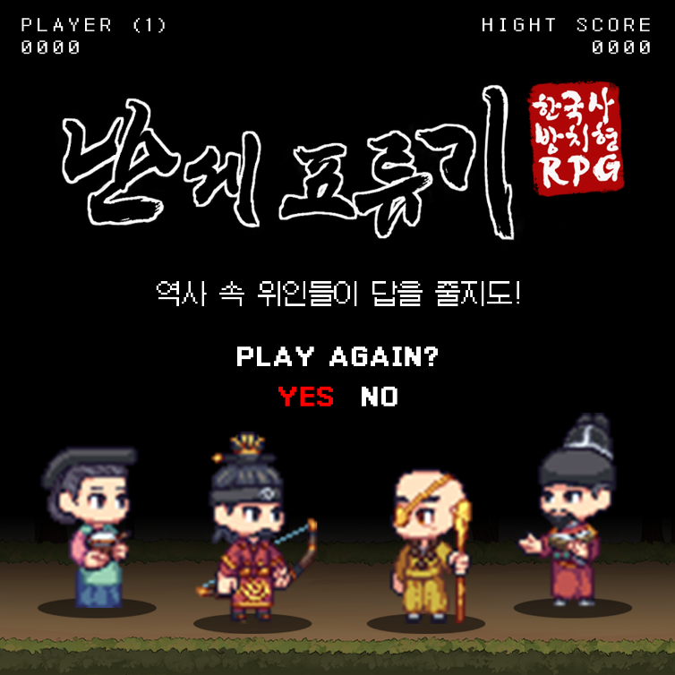

텍스트, 스크린샷, 웹 페이지이(가) 표시된 사진

AI 생성 콘텐츠는 정확하지 않을 수 있습니다.